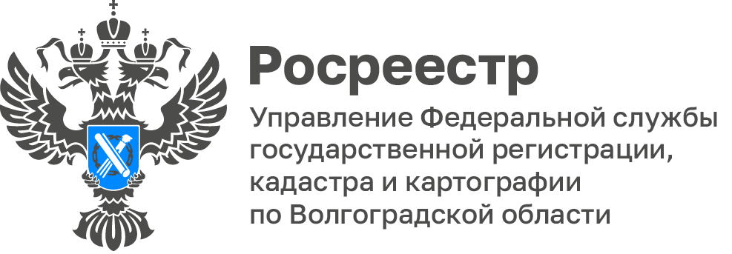

В 2022 году информация о кадастровой стоимости более чем 922 тысяч земельных участков Волгоградской области внесена в ЕГРН

В Управление Росреестра по Волгоградской области поступают обращения граждан с вопросами по определению кадастровой стоимости объектов недвижимости. Собственников интересует, почему установлена высокая кадастровая стоимость объектов недвижимости, какие характеристики объектов при этом учитывались, каким образом можно снизить размер кадастровой стоимости и в целом как проводится государственная кадастровая оценка их объектов, куда обращаться за получением разъяснений.

Гражданам важно знать, что согласно Федеральному закону от 03.07.2016 № 237-ФЗ«О государственной кадастровой оценке» очередная государственная кадастровая оценка проводится по решению исполнительного органа государственной власти субъекта Российской Федерации через четыре года с года проведения последней государственной кадастровой оценки соответствующих видов объектов недвижимости.

Государственная кадастровая оценка представляет собой совокупность следующих действий:
- принятие решения о проведении государственной кадастровой оценки;
- определение кадастровой стоимости и составление отчета об итогах государственной кадастровой оценки;
- утверждение результатов определения кадастровой стоимости;
- внесение утвержденной кадастровой стоимости в сведения Единого государственного реестра недвижимости (далее - ЕГРН).

На территории Волгоградской области в 2022 году проведена государственная кадастровая оценка в отношении всех земельных участков Волгоградской области, учтенных в ЕГРН (свыше 922тысяч). Результаты утверждены приказом комитета по управлению государственным имуществом Волгоградской области от 13.10.2022 № 71-н «Об утверждении результатов государственной кадастровой оценки земельных участков на территории Волгоградской области».

Балановский Ян, пресс-секретарь Управления отмечает, что каждый собственник может обратиться за разъяснением результата оценки в Государственное бюджетное учреждение Волгоградской области «Центр государственной кадастровой оценки». При подготовке ответа специалисты учреждения проверят наличие ошибок при расчетах и помогут разобраться в ситуации.

Контактные телефоны: +7 (8442) 31 94 32, +7 (8442) 31 94 03
Адрес: 400012, г. Волгоград, ул. Витимская, 15а, офис 50
e-mail: imailto:bti@volbti.rubti@volbti.ru
сайт: www.volbti.ru

С уважением,
Балановский Ян Олегович,
Пресс-секретарь Управления Росреестра по Волгоградской области
Mob: +7(937) 531-22-98
E-mail: pressa@voru.ru

